Az egy évvel korábbihoz viszonyítva 0,1, az előző hónaphoz képest 1,0%-kal emelkedett az építőipari termelés volumene
2023 októberében az építőipari termelés volumene a nyers adatok szerint 0,1%-kal meghaladta az egy évvel korábbit. Az építményfőcsoportok közül az épületek építésének termelése 2,0%-kal emelkedett, az egyéb építményeké 2,6%-kal csökkent. A szezonálisan és munkanaphatással kiigazított indexek alapján az építőipar termelése 1,0%-kal magasabb volt a szeptemberinél.
2023 októberében az előző év azonos hónapjához képest:
A két építményfőcsoport szerinti termelés ellentétesen alakult: az épületeké 2,0%-kal nőtt, az egyéb építményeké 2,6%-kal csökkent.
Az építőipari ágazatok közül az épületek építésében 14,1, az egyéb építmények építésében 2,9%-kal nagyobb volt a termelés. A legnagyobb súlyú ágazat, a speciális szaképítés termelése 8,9%-kal visszaesett.
A megkötött új szerződések volumene 11,7%-kal csökkent, ezen belül az épületek építésére kötött szerződések volumene 9,3, az egyéb építmények építésére vonatkozó szerződéseké 13,9%-kal volt alacsonyabb az egy évvel korábbinál.
Az építőipari vállalkozások október végi szerződésállományának volumene 31,0, ezen belül az épületek építésére vonatkozó szerződéseké 14,4, az egyéb építményekre vonatkozóké 42,5%-kal elmaradt az előző év azonos időszakitól.
2023 első tíz hónapjában az előző év azonos időszakához képest:
Az építőipari termelés 4,2%-kal csökkent.
Sajtókapcsolat:
- kommunikacio@ksh.hu
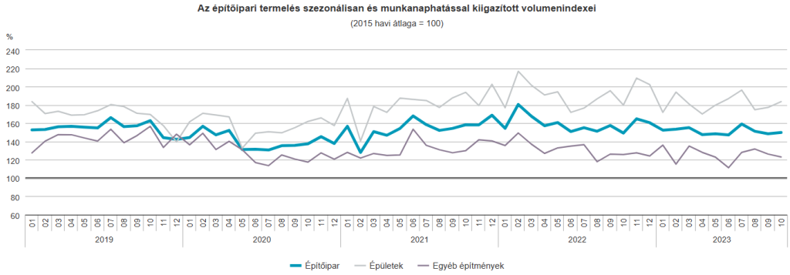 | © Központi Statisztikai Hivatal
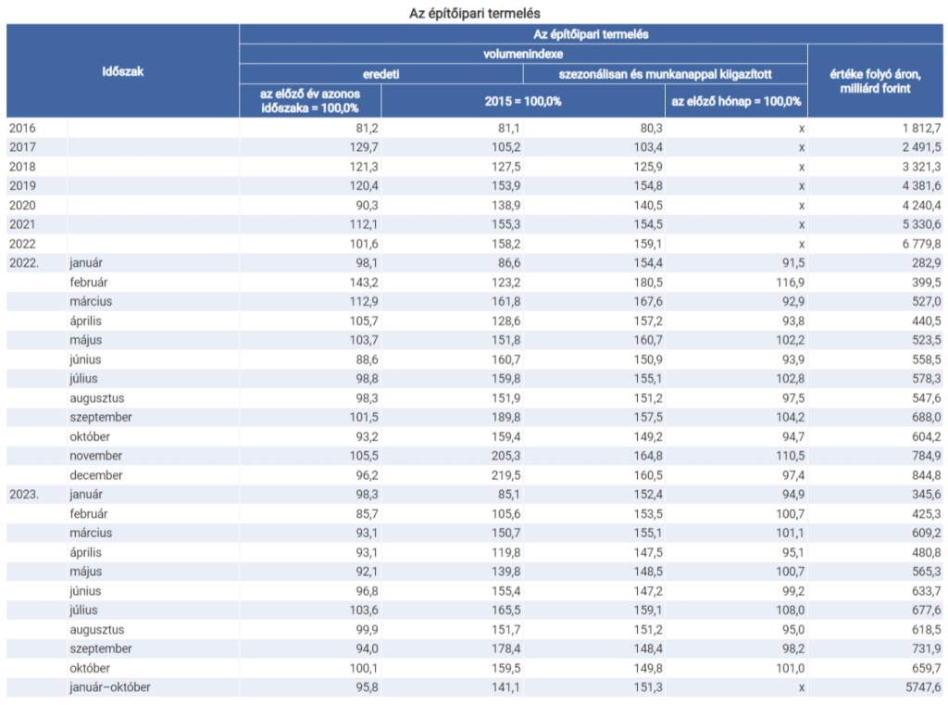 | © Központi Statisztikai Hivatal
Eredeti tartalom: Központi Statisztikai Hivatal
Továbbította: Helló Sajtó! Üzleti Sajtószolgálat
Ez a sajtóközlemény a következő linken érhető el:

